Presseaussendung
21.05.2012

Schach-Schülerliga: Bundesfinale Volkschhule

Heute wurde in Graz die Serie der Bundesfinali der Schach-Schülerliga mit dem Bewerb der Volksschule gestartet. Am Start sind die neun Landessieger und ein zweites Team des Veranstalters Steiermark. Die steirische Schulschachreferentin Gertrude Fridrin konnte zur feierlichen Eröffnung u.a. Landesrätin Elisabeth Grossmann, Stadtrat Detlev Eisel-Eiselsberg und Amtsdirektor Helmut Csura vom Bundesministerium für Unterricht begrüßen.

Die einmal jährlich stattfindenden Schachfinali werden zur Gänze vom BMUKK mit Hilfe der SchachlandesreferentInnen ausgerichtet und stellen den Höhepunkt für die wettkampfbegeisterte Schulschach-Jugend dar. Das Grazer Turnier dauert bis Mittwoch.

Alle Termine der Bundesfinale der Schach-Schülerliga:
21.05.-23.05.2012: Bundesfinale Volksschule
03.06.-06.06.2012: Bundesfinale Mädchen
18.06.-22.06.2012: Bundesfinale Oberstufe/Unterstufe

Ergebnisse BF Schülerliga Volksschule:
http://www.chess-results.com/tnr73441.aspx?lan=0

Fotos:
http://www.chess.at/fotogalerie/main.php?g2_itemId=4922

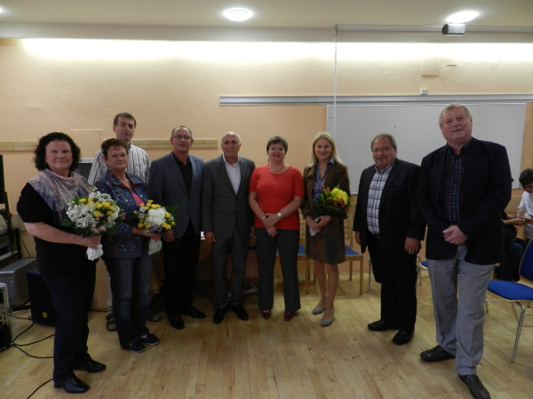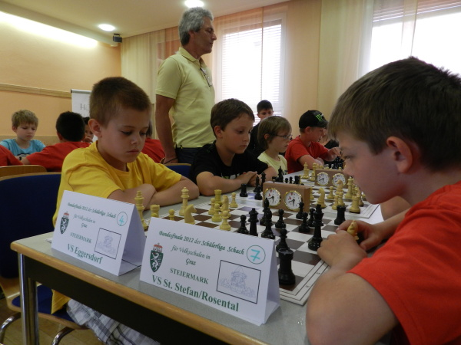
Ehrengäste Steirisches Duell in Runde 1
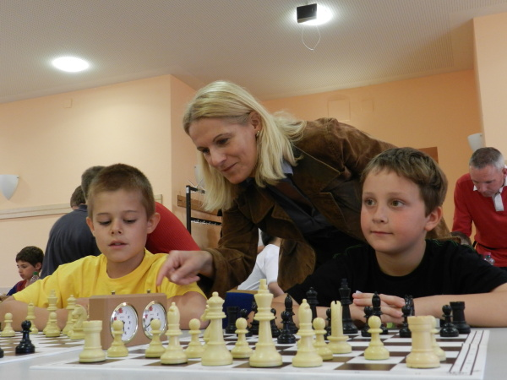
Landesrätin Elisabeth Grossmann

Ratten
(Bericht: Margit Almert)

Die österreichische und steirische U-18 Nachwuchshoffnung Lukas Handler gewinnt das Schach-Open in Ratten vor Peter Schreiner, einem weiteren steirischen Talent.

Das kleine Dörflein Ratten wurde, wie jedes Jahr, von einer kampfeswütigen „Schachmeute" überfallen. Diesmal waren es 167 Schachsportler, die sich dem Kampf in vier Gruppen stellten. Um eine Spur weniger als in den letzten Jahren waren gekommen und genossen den Platz beim Spielen, der ja bisher immer rar war. Die Veranstalter erfreuen sich jedes Jahr über den passablen Zulauf von Jugendspielern und Damen (heuer 20 an der Zahl). Harte Kämpfe und knappe Ergebnisse waren an der Tagesordnung.

In der A-Gruppe siegt Österreichs U-18 Hoffnung Lukas Handler aus dem steirischen Hartberg mit 4,5 Punkten vor dem Frauentaler Peter Schreiner, er holt sich auch das Blitzturnier, und Benedikt Klocker. Die weiteren Gruppensieger sind: Robert Rauchlahner, Florian Atzl und Franz Österreicher. Bürgermeister Thomas Heim, Obmann Harald Göslbauer und der aufopfernd organisierende Günter Kaiser überreichten den Siegern die von Markus Horn gestifteten Stahlläufer und die zahlreichen Pokale und Geschenkkörbe.

Rg. |  | Name | Elo | Verein/Ort | Pkt. | Wtg1
1 | FM | Handler Lukas | 2321 | Tsv Hartberg | 4,5 | 16,5
2 | FM | Schreiner Peter | 2377 | Sv Raika Rapid Feffernitz | 4 | 17
3 |  | Klocker Benedikt | 2245 | Horn Union Ratten | 3,5 | 13,5
4 | FM | Aschenbrenner Robert | 2254 | Esv Austria Graz | 3,5 | 13,5
5 | MK | Gerhold Michael | 2251 | Absam | 3,5 | 13
6 | FM | Bachofner Andreas | 2199 | Blackburne Nickelsdorf | 3,5 | 12,5
7 |  | Pichler Michael | 2257 | Sk Donau Wien | 3,5 | 12,5
8 | FM | Dietmayer-Kraeutler Marco | 2212 | Sv Asvoe St.Veit/Glan | 3,5 | 11,5
9 |  | Higatsberger Michael DDr. | 2114 | Sk Piestingtal | 3,5 | 11
10 | IM | Schneider-Zinner Harald | 2383 | Sk Wien-Ottakring | 3 | 15
11 | WIM | Kopinits Anna-Christina | 2257 | Sv Wulkaprodersdorf | 3 | 14
12 | MK | Manhardt Thomas Mag. | 2140 | Styria Graz | 3 | 13
13 | NM | Schein Karl-Heinz Mag. | 2188 | Leoben | 3 | 11
14 |  | Uksini Bardhyl | 1873 | Schachfreunde Graz | 2,5 | 15
15 |  | Mayr Thomas | 2094 | Sk Donau Wien | 2,5 | 14,5
16 |  | Menezes Christoph | 2233 | Sk Wien-Ottakring | 2,5 | 14,5
17 | MK | Schwarhofer Christopher | 2300 | Sk Niederabsdorf | 2,5 | 14
18 | FM | Neumeier Klaus Mag. | 2300 | Datatechn.Eichgr.-Pressb. | 2,5 | 14
 |  | Mesaros Florian | 1988 | Sk Neusiedl Am See | 2,5 | 14
20 | CM | Sadilek Peter | 2269 | Tschaturanga | 2,5 | 13,5
Gruppe A: 76 Teilnehmer/innen, Alle Gruppen: 167 Teilnehmer/innen

Siegerparade Ratten Open 2012:
Sieger im A-Turnier: FM Lukas Handler
Sieger im B-Turnier: Robert Rauchlahner
Sieger im C-Turnier: Florian Atzl
Sieger im D-Turnier: Franz Österreicher
Blitzturnier-Sieger: FM Peter Schreiner

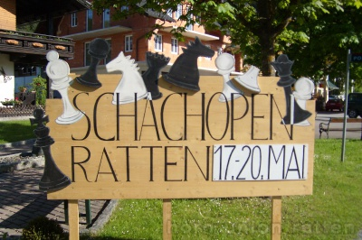
Tradidionsturnier in Ratten Alle Sieger

Landesmeisterschaft 2012 - Ankündigung

Die Landesmeisterschaften 2012 werden vom 7. Bis 10. Juni in Gleisdorf ausgetragen. Das Turnier wird als K.O.-Turnier mit 16 Teilnehmern und zwei Runden pro Tag ausgetragen. Es sind noch Plätze frei.
Interessenten melden sich per Mail: styria@chess.at .
Ausschreibung siehe http://styria.chess.at (Termine)
Meisterparade Kreis Graz

Endstand Grazer Stadtliga

Rg. | Team | Anz | + | = | - | Wtg1 | Wtg2
1 | Schachfreunde Graz | 11 | 10 | 1 | 0 | 21 | 65,5
2 | Styria Graz | 11 | 10 | 0 | 1 | 20 | 59,5
3 | Postsportverein Graz | 11 | 9 | 0 | 2 | 18 | 57
4 | Semriach | 11 | 6 | 3 | 2 | 15 | 55
5 | ESV Austria Graz | 11 | 7 | 1 | 3 | 15 | 54
6 | Gratkorn | 11 | 3 | 3 | 5 | 9 | 40
7 | Spg. Lieboch/GKB Url | 11 | 4 | 1 | 6 | 9 | 34,5
8 | Kolping | 11 | 3 | 1 | 7 | 7 | 31
9 | Grazer Wechselseitige | 11 | 2 | 2 | 7 | 6 | 36,5
10 | Grazer Uhrturm | 11 | 2 | 1 | 8 | 5 | 32
11 | SC Extraherb WS | 11 | 2 | 1 | 8 | 5 | 28
12 | Schachgesellschaft | 11 | 1 | 0 | # | 2 | 35

Endstand Graz 1. Klasse

Rg. | Team | Anz | + | = | - | Wtg1 | Wtg2
1 | Schachfreunde Graz | 11 | 10 | 1 | 0 | 21 | 61,5
2 | SV Schachamazonen | 11 | 9 | 2 | 0 | 20 | 64
3 | ESV Austria Graz | 11 | 7 | 1 | 3 | 15 | 56,5
4 | Strassenbahn Graz | 11 | 7 | 1 | 3 | 15 | 50,5
5 | Semriach | 11 | 6 | 2 | 3 | 14 | 48,5
6 | Königsgambit | 11 | 5 | 3 | 3 | 13 | 49
7 | Styria Graz | 11 | 4 | 2 | 5 | 10 | 46
8 | ASV Puch Graz | 11 | 2 | 2 | 7 | 6 | 36,5
9 | Schachgesellschaft Graz | 11 | 2 | 2 | 7 | 6 | 33,5
10 | Spg. Lieboch/GKB Url | 11 | 2 | 2 | 7 | 6 | 33,5
11 | Eggenberg | 11 | 3 | 0 | 8 | 6 | 32
12 | Europlay Deutschfeistritz | 11 | 0 | 0 | # | 0 | 16,5

Endstand Graz 2. Klasse

Rg. | Team | Anz | + | = | - | Wtg1 | Wtg2
1 | Gratkorn | 10 | 8 | 1 | 1 | 17 | 41
2 | Postsportverein Graz1 | 10 | 8 | 0 | 2 | 16 | 38,5
3 | Schachfreunde Graz1 | 10 | 8 | 0 | 2 | 16 | 34,5
4 | Schachfreunde Graz2 | 10 | 6 | 0 | 4 | 12 | 28,5
5 | SV Schachamazonen | 10 | 5 | 1 | 4 | 11 | 33,5
6 | ESV Austria Graz | 10 | 4 | 2 | 4 | 10 | 31,5
7 | Königsgambit | 10 | 5 | 0 | 5 | 10 | 29,5
8 | Styria Graz | 10 | 4 | 1 | 5 | 9 | 27,5
9 | Grazer Uhrturm | 10 | 2 | 2 | 6 | 6 | 27
10 | Postsportverein Graz2 | 10 | 1 | 1 | 8 | 3 | 19
11 | SC Extraherb WS | 10 | 0 | 0 | # | 0 | 16,5
Endstand Graz 2. Klasse

Rg. | Team | Anz | + | = | - | Wtg1 | Wtg2
1 | Styria Graz 1 | 9 | 6 | 3 | 0 | 15 | 26,5
2 | ESV Austria Graz | 9 | 6 | 2 | 1 | 14 | 24
3 | Spg. Lieboch | 9 | 5 | 3 | 1 | 13 | 22
4 | Styria Graz 2 | 9 | 2 | 6 | 1 | 10 | 19,5
5 | SC Extraherb WS 1 | 9 | 2 | 5 | 2 | 9 | 19
6 | Königsgambit | 9 | 3 | 2 | 4 | 8 | 14
7 | SV in2games.net | 9 | 0 | 6 | 3 | 6 | 15
8 | Eggenberg Graz | 9 | 1 | 3 | 5 | 5 | 14,5
9 | Sc Extraherb WS 2 | 9 | 2 | 1 | 6 | 5 | 13,5
10 | Semriach | 9 | 1 | 3 | 5 | 5 | 11

Termine

01.05.-31.07.2012, Steirischer Blitzschach-Cup
Offene Blitzserie. Angemeldet werden können alle Blitzturnier in der Steiermark im Zeitraum Mai bis Juli (auch Vereinsturniere). Die Monatssieger der Kreise qualifizieren sich für Landes-Blitz-Meisterschaft. Info (pdf)

07.06.-10.06.2012, Gleisdorfer Stadtmeisterschaft
Gleisdorf - ForumKloster, 5 Runden Schweizer System, Nennschluss vor Ort: 14.00 Uhr.
Ausschreibung (pdf)

07.06.-10.06.2012, Steirische Landesmeisterschaft
Gleisdorf - ForumKloster, K.O.-Turnier mit 16 Teilnehmern, Qualifzierte und Interessierte nennen an: styria@chess.at
Ausschreibung (pdf)

08.06.-10.06.2012, Steirische Landesmeisterschaft Damen
Gleisdorf - ForumKloster, K.O.-Turnier mit 8 Teilnehmerinnen, Qualifzierte und Interessierte nennen an: a.schmidbauer12@gmail.com
Ausschreibung (pdf)

15.06.2012, Blitzschachturnier in Deutschlandsberg
Deutschlandsberg - Hietlbad, 11 Runden Schweizer System, Beginn: 18.00 Uhr
Ausschreibung (pdf)

16.06.2012, Marburg gegen Graz (Steiermark) an 100 Brettern
Freundschaftlicher Wettkampf zwischen Marburg und Graz (Steiermark) an 100 Brettern. Gesucht werden Prominente, Hobbyspieler, Senioren, Damen, Jugendliche und Vereinsspieler. Interessenten melden sich bei Walter Kastner: styria@chess.at
Info (pdf)

30.06.2012, 6. ÖZIV Landesmeisterschaft
Niklasdorf-Veranstaltungszentrum, Schnellschach, Beginn: 9.30 Uhr. Ausschreibung (pdf)

Steirische Turniere siehe http://styria.chess.at
Bundesweite Turniere siehe http://www.chess.at
Europäische Turniere siehe http://www.europechess.net
Weltweite Turniere siehe http://www.fide.com

